

**АДМИНИСТРАЦИЯ РЕБРИХИНСКОГО СЕЛЬСОВЕТА**

**РЕБРИХИНСКОГО РАЙОНА АЛТАЙСКОГО КРАЯ**

###### **ПОСТАНОВЛЕНИЕ**

21.12.2023 № 4666

с. Ребриха

|  |  |
| --- | --- |
| О внесении изменений в постановление Администрации Ребрихинского сельсовета от 29.06.2020 № 37 «Об утверждении реестра и схемы размещения мест (площадок) накопления твердых коммунальных отходов, в том числе крупногабаритных отходов, на территории муниципального образования Ребрихинский сельсовет Ребрихинского района Алтайского края» |  |

В соответствии с Федеральным законом  от 06.10.2003 №131-ФЗ «Об общих принципах организации местного самоуправления в Российской федерации», с Федеральным законом от 24.06.1998 № 89-ФЗ «Об отходах производства и потребления», постановлением Правительства Российской Федерации от 31.08.2018 № 1039  «Об утверждении Правил благоустройства мест (площадок) накопления твердых коммунальных отходов и ведения их реестра», на основании Устава муниципального образования Ребрихинский сельсовет Ребрихинского района Алтайского края,

**ПОСТАНОВЛЯЮ:**

1. Внести изменение в пункт 1 постановления Администрации Ребрихинского сельсовета от 29.06.2020 № 37, изложив его в следующей редакции: «1. Утвердить схему размещения мест (площадок) накопления твердых коммунальных отходов, в том числе крупногабаритных отходов, на территории муниципального образования Ребрихинский сельсовет Ребрихинского района Алтайского края (Приложение 1)».

2. Внести изменение в пункт 2 постановления Администрации Ребрихинского сельсовета от 29.06.2020 № 37, изложив его в следующей редакции: «2. Утвердить реестр мест (площадок) накопления твердых коммунальных отходов, в том числе крупногабаритных отходов, на территории муниципального образования Ребрихинский сельсовет Ребрихинского района Алтайского края (Приложение 2)».

3. Признать утраченным силу постановление Администрации Ребрихинского сельсовета Ребрихинского района Алтайского края от 27.12.2022 № 410 «О внесении изменений в постановление Администрации Ребрихинского сельсовета от 29.06.2020 № 37 «Об утверждении реестра и схемы размещения мест (площадок) накопления твердых коммунальных отходов, в том числе крупногабаритных отходов, на территории муниципального образования Ребрихинский сельсовет Ребрихинского района Алтайского края».

4. Опубликовать постановление в Сборнике муниципальных правовых актов Ребрихинского сельсовета Ребрихинского района Алтайского края и разместить на официальном сайте Администрации Ребрихинского сельсовета Ребрихинского района Алтайского края, а также обнародовать на информационном стенде в Администрации Ребрихинского сельсовета, а также на информационных стендах села Куликово, Шумилиха, Ясная Поляна, поселках Верх-Боровлянка, Тулай.

5. Контроль за исполнением настоящего постановления оставляю за собой.

Глава Администрации

сельсовета М.И.Селиванов

|  |  |
| --- | --- |
|  | Приложение 1  к постановлению Администрации Ребрихинского сельсовета Ребрихинского района Алтайского края  от _______________ № _____ |

**СХЕМА**

**размещения мест (площадок) накопления твердых коммунальных отходов на территории муниципального образования Ребрихинский сельсовет Ребрихинского района Алтайского края**

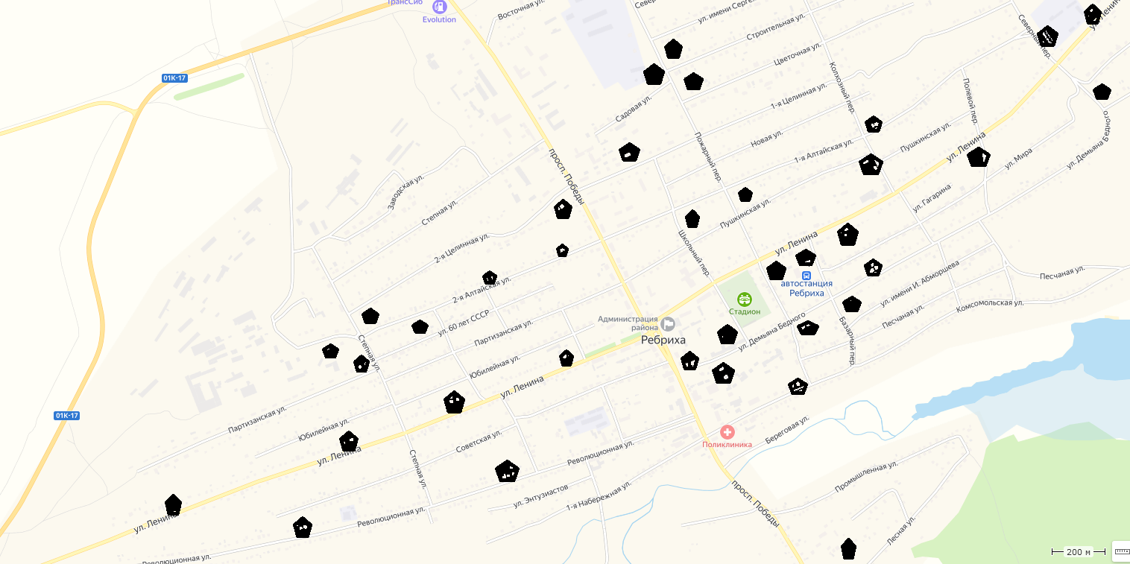

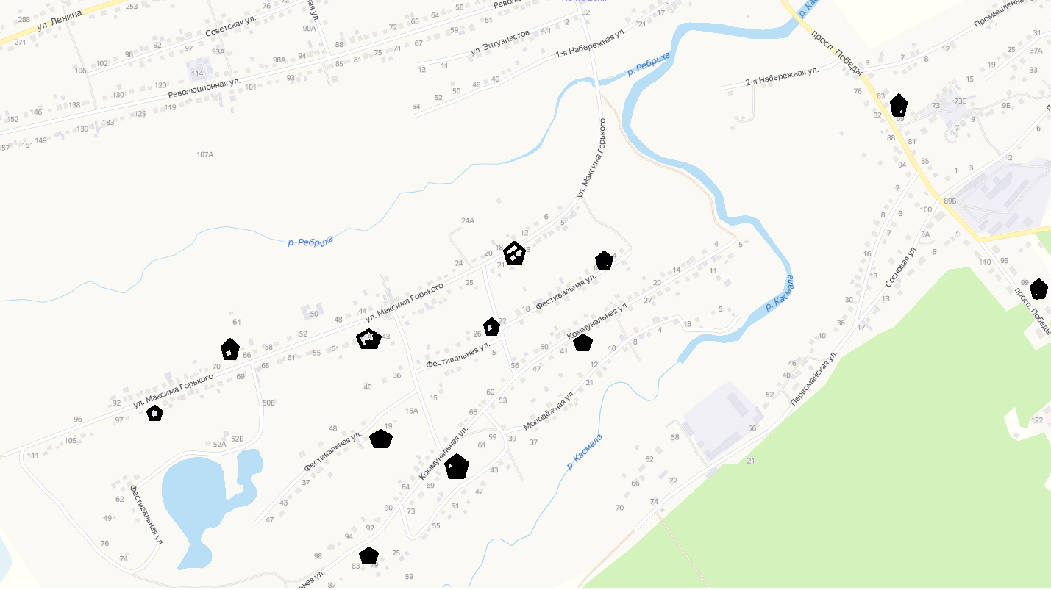

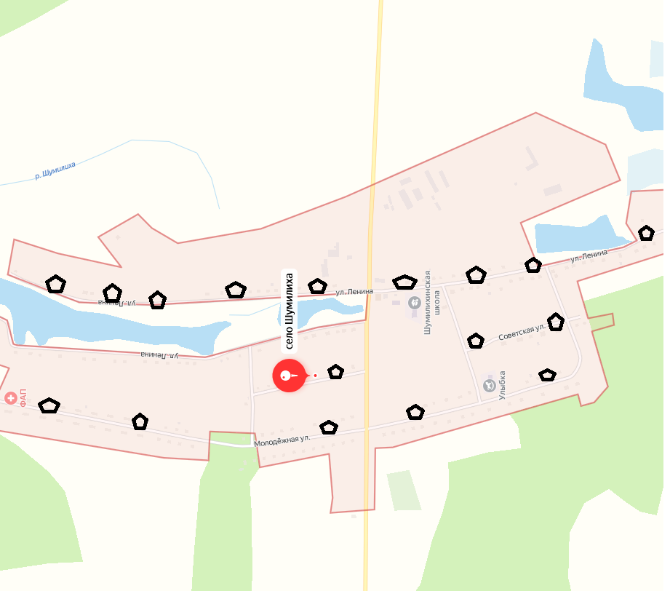

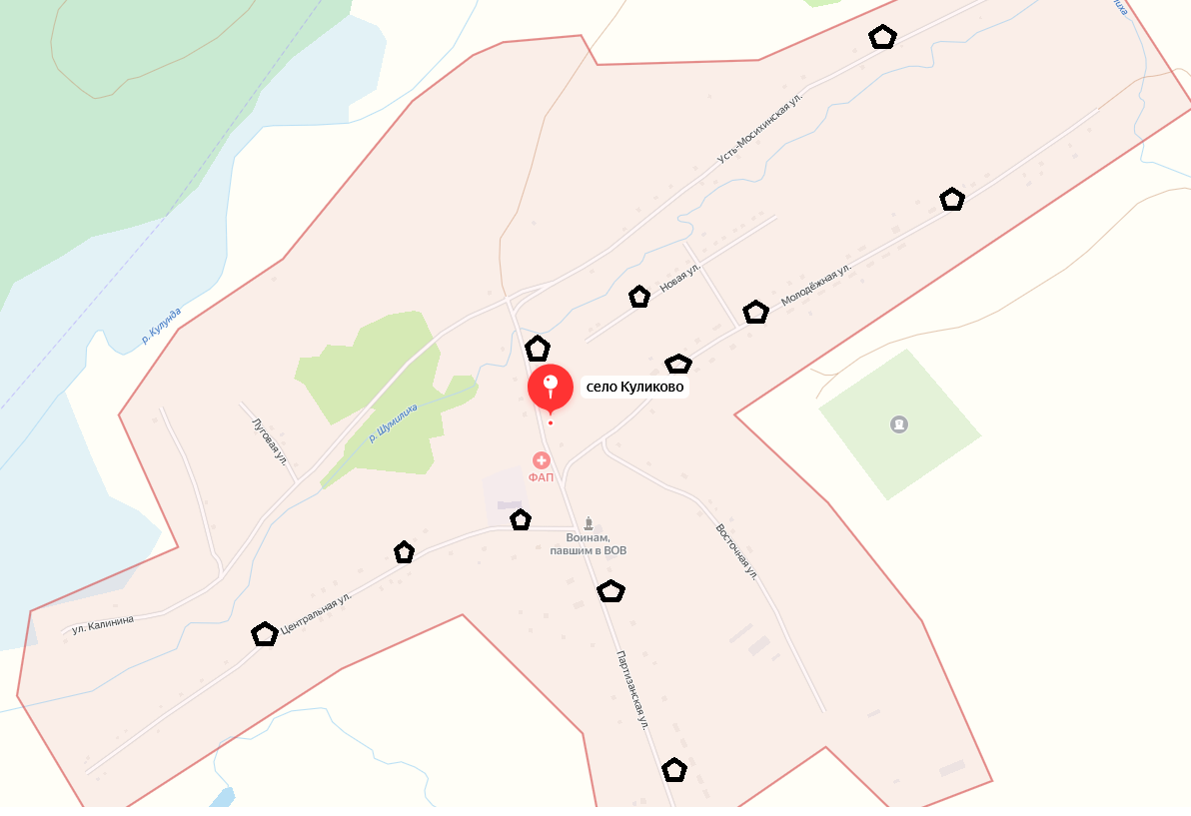

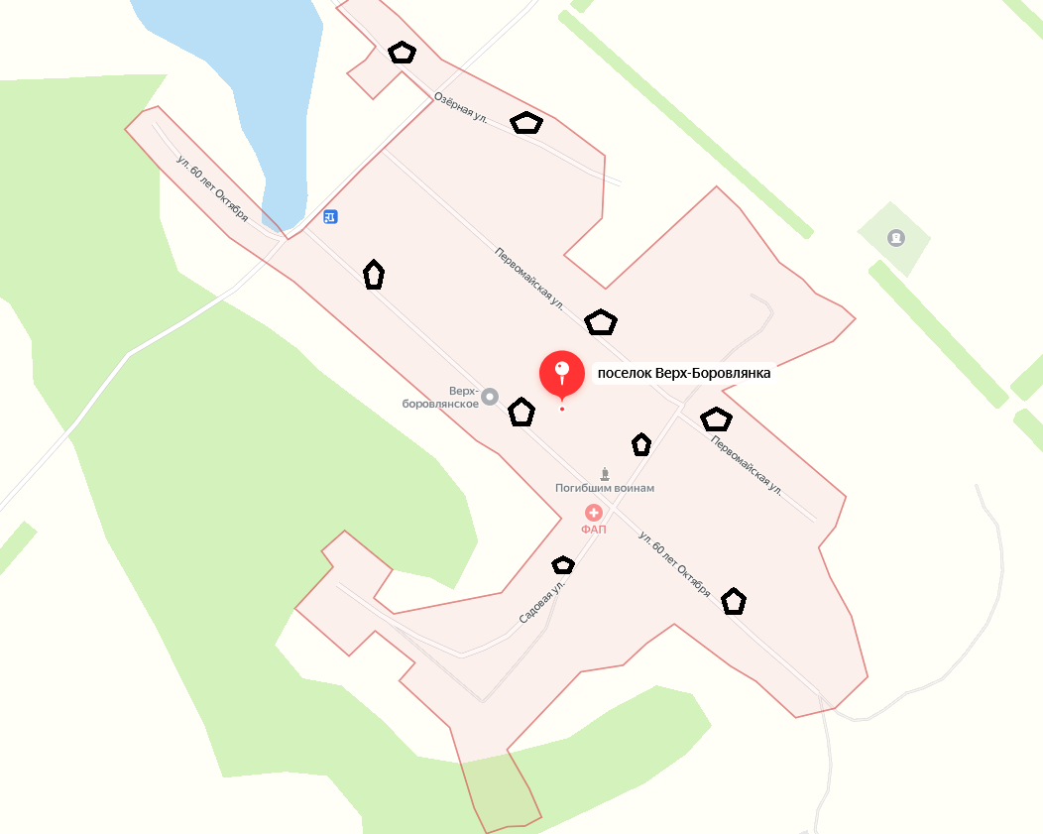

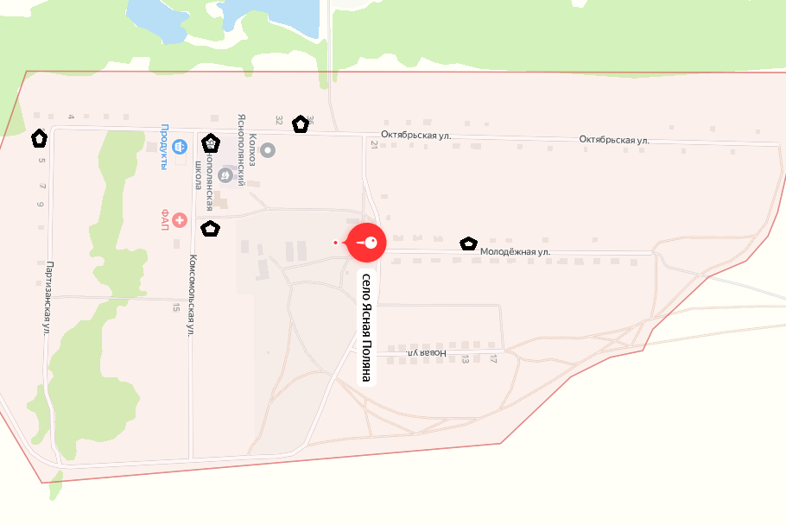

|  |  |
| --- | --- |
|  | Приложение 2  к постановлению Администрации Ребрихинского сельсовета Ребрихинского района Алтайского края  от _______________ № _____ |

**РЕЕСТР**

**мест (площадок) накопления твердых коммунальных отходов, в том числе крупногабаритных** **отходов, на территории муниципального образования Ребрихинского сельсовет Ребрихинского района Алтайского края**

| N п/п | Данные о нахождении мест (площадок) накопления твердых коммунальных отходов | | Данные о технических характеристиках мест (площадок) накопления твердых коммунальных отходов | | | | Данные о собственниках мест (площадок) накопления твердых коммунальных отходов | Данные об источниках образования твердых коммунальных отходов, которые складируются в местах (на площадках) накопления ТКО |
| --- | --- | --- | --- | --- | --- | --- | --- | --- |
|  | Адрес | Координаты | Покрытие | Площадь, кв. м. | Кол-во размещенных контейнеров, бункеров, шт., / объем, м3 | Кол-во планируемых к размещению контейнеров, бункеров, шт., их объем |
| 1 | 2 | 3 | 4 | 5 | 6 | 7 | 8 | 9 |
| 1 | Алтайский край, Ребрихинский район, с. Ребриха, улица Революционная д.121-125 | --- | асфальт | 10 | 3 / 0,85 | 0 / 0 | Администрация Ребрихинского сельсовета Ребрихинского района Алтайского края, ОГРН 1022202563349 | улица Революционная |
| 2 | Алтайский край, Ребрихинский район, с. Ребриха, улица Революционная д.163-165 | --- | асфальт | 10 | 3 / 0,85 | 0 / 0 | Администрация Ребрихинского сельсовета Ребрихинского района Алтайского края, ОГРН 1022202563349 | улица Революционная |
| 3 | Алтайский край, Ребрихинский район, с. Ребриха, улица Ленина д.162-164 | --- | асфальт | 10 | 3 / 0,85 | 0 / 0 | Администрация Ребрихинского сельсовета Ребрихинского района Алтайского края, ОГРН 1022202563349 | улица Ленина |
| 4 | Алтайский край, Ребрихинский район, с. Ребриха, улица Ленина д. 200 | --- | асфальт | 10 | 3 / 0,85 | 0 / 0 | Администрация Ребрихинского сельсовета Ребрихинского района Алтайского края, ОГРН 1022202563349 | улица Ленина |
| 5 | Алтайский край, Ребрихинский район, с. Ребриха, улица Ленина д.230-232 | --- | асфальт | 10 | 3 / 0,85 | 0 / 0 | Администрация Ребрихинского сельсовета Ребрихинского района Алтайского края, ОГРН 1022202563349 | улица Ленина |
| 6 | Алтайский край, Ребрихинский район, с. Ребриха, улица Ленина д.302-304 | --- | асфальт | 10 | 3 / 0,85 | 0 / 0 | Администрация Ребрихинского сельсовета Ребрихинского района Алтайского края, ОГРН 1022202563349 | улица Ленина |
| 7 | Алтайский край, Ребрихинский район, с. Ребриха, улица 1-я Целинная д.9 | --- | асфальт | 10 | 3 / 0,85 | 0 / 0 | Администрация Ребрихинского сельсовета Ребрихинского района Алтайского края, ОГРН 1022202563349 | улица 1-я Целинная  переулок Школьный |
| 8 | Алтайский край, Ребрихинский район, с. Ребриха, улица Цветочная д.1 | --- | асфальт | 10 | 3 / 0,85 | 0 / 0 | Администрация Ребрихинского сельсовета Ребрихинского района Алтайского края, ОГРН 1022202563349 | улица Цветочная  переулок Пожарный |
| 9 | Алтайский край, Ребрихинский район, с. Ребриха, проспект Победы д.89А | --- | асфальт | 10 | 3 / 0,85 | 0 / 0 | Администрация Ребрихинского сельсовета Ребрихинского района Алтайского края, ОГРН 1022202563349 | проспект Победы  улица Лесная  улица Сосновая |
| 10 | Алтайский край, Ребрихинский район, с. Ребриха, улица Сергея Иванова д.2 | --- | асфальт | 10 | 2 / 0,85 | 0 / 0 | Администрация Ребрихинского сельсовета Ребрихинского района Алтайского края, ОГРН 1022202563349 | улица Сергея Иванова  переулок Пожарный |
| 11 | Алтайский край, Ребрихинский район, с. Ребриха, улица Демьяна Бедного д.8А | --- | асфальт | 10 | 3 / 0,85 | 0 / 0 | Администрация Ребрихинского сельсовета Ребрихинского района Алтайского края, ОГРН 1022202563349 | улица Демьяна Бедного |
| 12 | Алтайский край, Ребрихинский район, с. Ребриха, переулок Пожарный, 27А | --- | бетонное покрытие с использованием тротуарной плитки | 22,4 | 4 / 0,85 | 0 / 0 | Администрация Ребрихинского сельсовета Ребрихинского района Алтайского края, ОГРН 1022202563349 | улица Садовая улица Строительная переулок Пожарный |
| 13 | Алтайский край, Ребрихинский район, с. Ребриха, переулок Базарный, 23 | --- | бетонное | 3,6 | 2 / 1,6 | 0 / 0 | АО «Тандер», ОГРН 1022301598549 | магазины «Магнит», «Магнит Косметик» |
| 14 | Алтайский край, Ребрихинский район, с. Ребриха, проспект Победы, 47И | --- | асфальт | 4,0 | 1 / 0,75 | 0 / 0 | ИП Шостак А.С. ОГРН 308226104200040 | магазин «Аленка» |
| 15 | Алтайский край, Ребрихинский район, с. Ребриха, улица 2-я Целинная, 3 | --- | бетонное | 5,0 | 1 / 0,85 | 0 / 0 | Администрация Ребрихинского сельсовета Ребрихинского района Алтайского края, ОГРН 1022202563349 | улица 2-я Целинная |
| 16 | Алтайский край, Ребрихинский район, с. Ребриха, улица 1-я Алтайская, 70 | --- | бетонное | 5,0 | 1 / 0,85 | 0 / 0 | Администрация Ребрихинского сельсовета Ребрихинского района Алтайского края, ОГРН 1022202563349 | улица 1-я Алтайская |
| 17 | Алтайский край, Ребрихинский район, с. Ребриха, улица Мира, 57 | --- | бетонное | 5,0 | 1 / 0,85 | 0 / 0 | Администрация Ребрихинского сельсовета Ребрихинского района Алтайского края, ОГРН 1022202563349 | улица Мира |
| 18 | Алтайский край, Ребрихинский район, с. Ребриха, улица 2-я Алтайская, 80 | --- | бетонное | 5,0 | 1 / 0,85 | 0 / 0 | Администрация Ребрихинского сельсовета Ребрихинского района Алтайского края, ОГРН 1022202563349 | улица 2-я Алтайская |
| 19 | Алтайский край, Ребрихинский район, с. Ребриха, улица Максима Горького, 17 – 19 | --- | бетонное | 5,0 | 1 / 0,85 | 0 / 0 | Администрация Ребрихинского сельсовета Ребрихинского района Алтайского края, ОГРН 1022202563349 | улица Максима Горького |
| 20 | Алтайский край, Ребрихинский район, с. Ребриха, проспект Победы, 69 | --- | бетонное | 5,0 | 1 / 0,85 | 0 / 0 | Администрация Ребрихинского сельсовета Ребрихинского района Алтайского края, ОГРН 1022202563349 | проспект Победы |
| 21 | Алтайский край, Ребрихинский район, с. Ребриха, проспект Победы, 116 | --- | бетонное | 5,0 | 1 / 0,85 | 0 / 0 | Администрация Ребрихинского сельсовета Ребрихинского района Алтайского края, ОГРН 1022202563349 | проспект Победы |
| 22 | Алтайский край, Ребрихинский район, с. Ребриха, переулок Колхозный | --- | бетонное | 10,0 | 2 / 0,85 | 0 / 0 | Администрация Ребрихинского сельсовета Ребрихинского района Алтайского края, ОГРН 1022202563349 | переулок Колхозный  улица Пушкинская |
| 23 | Алтайский край, Ребрихинский район, с. Ребриха, улица Ленина, 11 | --- | бетонное | 10,0 | 2 / 0,85 | 0 / 0 | Администрация Ребрихинского сельсовета Ребрихинского района Алтайского края, ОГРН 1022202563349 | улица Ленина |
| 24 | Алтайский край, Ребрихинский район, с. Ребриха, улица Ленина, 43 | --- | бетонное | 10,0 | 2 / 0,85 | 0 / 0 | Администрация Ребрихинского сельсовета Ребрихинского района Алтайского края, ОГРН 1022202563349 | улица Ленина  переулок Полевой |
| 25 | Алтайский край, Ребрихинский район, с. Ребриха, улица 2-я Целинная, 40А | --- | бетонное | 10,0 | 2 / 0,85 | 0 / 0 | Администрация Ребрихинского сельсовета Ребрихинского района Алтайского края, ОГРН 1022202563349 | улица 2-я Целинная |
| 26 | Алтайский край, Ребрихинский район, с. Ребриха, улица Максима Горького, 43 | --- | бетонное | 10,0 | 2 / 0,85 | 0 / 0 | Администрация Ребрихинского сельсовета Ребрихинского района Алтайского края, ОГРН 1022202563349 | улица Максима Горького |
| 27 | Алтайский край, Ребрихинский район, с. Ребриха, улица Максима Горького, 66 | --- | бетонное | 10,0 | 2 / 0,85 | 0 / 0 | Администрация Ребрихинского сельсовета Ребрихинского района Алтайского края, ОГРН 1022202563349 | улица Максима Горького |
| 28 | Алтайский край, Ребрихинский район, с. Ребриха, улица Фестивальная, 15 | --- | бетонное | 10,0 | 2 / 0,85 | 0 / 0 | Администрация Ребрихинского сельсовета Ребрихинского района Алтайского края, ОГРН 1022202563349 | улица Фестивальная |
| 29 | Алтайский край, Ребрихинский район, с. Ребриха, улица Фестивальная, 24 | --- | бетонное | 10,0 | 2 / 0,85 | 0 / 0 | Администрация Ребрихинского сельсовета Ребрихинского района Алтайского края, ОГРН 1022202563349 | улица Фестивальная |
| 30 | Алтайский край, Ребрихинский район, с. Ребриха, улица Коммунальная, 68 | --- | бетонное | 10,0 | 2 / 0,85 | 0 / 0 | Администрация Ребрихинского сельсовета Ребрихинского района Алтайского края, ОГРН 1022202563349 | улица Коммунальная  улица Молодежная |
| 31 | Алтайский край, Ребрихинский район, с. Ребриха, улица Ленина, 109 | --- | бетонное | 10,0 | 2 / 0,85 | 0 / 0 | Администрация Ребрихинского сельсовета Ребрихинского района Алтайского края, ОГРН 1022202563349 | улица Ленина  переулок Базарный |
| 32 | Алтайский край, Ребрихинский район, с. Ребриха, улица Ленина, 97 | --- | бетонное | 10,0 | 2 / 0,85 | 0 / 0 | Администрация Ребрихинского сельсовета Ребрихинского района Алтайского края, ОГРН 1022202563349 | улица Ленина  переулок Пожарный |
| 33 | Алтайский край, Ребрихинский район, с. Ребриха, проспект Победы, 47 | --- | асфальт | 6,25 | 1 / 0,85 | 0 / 0 | Администрация Ребрихинского сельсовета Ребрихинского района Алтайского края, ОГРН 1022202563349 | Ребрихинский ЦДК структурное подразделение МБОКУ «МФКЦ им. А. Ванина» |
| 34 | Алтайский край, Ребрихинский район, с. Куликово, улица Партизанская, 6 | --- | бетонное | 5,0 | 1 / 0,85 | 0 / 0 | Администрация Ребрихинского сельсовета Ребрихинского района Алтайского края, ОГРН 1022202563349 | улица Партизанская |
| 35 | Алтайский край, Ребрихинский район, с. Куликово, улица Молодежная, 4 | --- | бетонное | 5,0 | 1 / 0,85 | 0 / 0 | Администрация Ребрихинского сельсовета Ребрихинского района Алтайского края, ОГРН 1022202563349 | улица Молодежная |
| 36 | Алтайский край, Ребрихинский район, с. Куликово, улица Молодежная, 27 | --- | бетонное | 5,0 | 1 / 0,85 | 0 / 0 | Администрация Ребрихинского сельсовета Ребрихинского района Алтайского края, ОГРН 1022202563349 | улица Молодежная |
| 37 | Алтайский край, Ребрихинский район, с. Куликово, улица Молодежная, 32 | --- | бетонное | 5,0 | 1 / 0,85 | 0 / 0 | Администрация Ребрихинского сельсовета Ребрихинского района Алтайского края, ОГРН 1022202563349 | улица Молодежная |
| 38 | Алтайский край, Ребрихинский район, с. Куликово, улица Центральная, 38 | --- | бетонное | 5,0 | 1 / 0,85 | 0 / 0 | Администрация Ребрихинского сельсовета Ребрихинского района Алтайского края, ОГРН 1022202563349 | улица Центральная |
| 39 | Алтайский край, Ребрихинский район, с. Шумилиха, улица Ленина, между домами № 13 – 15 | --- | бетонное | 5,0 | 1 / 0,85 | 0 / 0 | Администрация Ребрихинского сельсовета Ребрихинского района Алтайского края, ОГРН 1022202563349 | улица Ленина |
| 40 | Алтайский край, Ребрихинский район, с. Шумилиха, улица Ленина, 35 | --- | бетонное | 10,0 | 2 / 0,85 | 0 / 0 | Администрация Ребрихинского сельсовета Ребрихинского района Алтайского края, ОГРН 1022202563349 | улица Ленина |
| 41 | Алтайский край, Ребрихинский район, с. Шумилиха, улица Ленина, между домами № 67 – 69 | --- | бетонное | 5,0 | 1 / 0,85 | 0 / 0 | Администрация Ребрихинского сельсовета Ребрихинского района Алтайского края, ОГРН 1022202563349 | улица Ленина |
| 42 | Алтайский край, Ребрихинский район, с. Шумилиха, улица Ленина, 138 | --- | бетонное | 5,0 | 1 / 0,85 | 0 / 0 | Администрация Ребрихинского сельсовета Ребрихинского района Алтайского края, ОГРН 1022202563349 | улица Ленина |
| 43 | Алтайский край, Ребрихинский район, с. Шумилиха, улица Советская, 40 | --- | бетонное | 5,0 | 1 / 0,85 | 0 / 0 | Администрация Ребрихинского сельсовета Ребрихинского района Алтайского края, ОГРН 1022202563349 | улица Советская |
| 44 | Алтайский край, Ребрихинский район, с. Шумилиха, улица Молодежная, 35 | --- | бетонное | 5,0 | 1 / 0,85 | 0 / 0 | Администрация Ребрихинского сельсовета Ребрихинского района Алтайского края, ОГРН 1022202563349 | улица Молодежная |
| 45 | Алтайский край, Ребрихинский район, с. Ребриха, улица Партизанская, 62А | --- | бетонное покрытие с использованием тротуарной плитки | 10,0 | 2 / 0,85 | 0 / 0 | Администрация Ребрихинского сельсовета Ребрихинского района Алтайского края, ОГРН 1022202563349 | улица Партизанская  улица 60 лет СССР |
| 46 | Алтайский край, Ребрихинский район, с. Ребриха, улица Демьяна Бедного, 40А | --- | бетонное покрытие с использованием тротуарной плитки | 10,0 | 2 / 0,85 | 0 / 0 | Администрация Ребрихинского сельсовета Ребрихинского района Алтайского края, ОГРН 1022202563349 | улица Демьяна Бедного |
| 47 | Алтайский край, Ребрихинский район, с. Ребриха, переулок Северный | --- | бетонное покрытие с использованием тротуарной плитки | 10,0 | 2 / 0,85 | 0 / 0 | Администрация Ребрихинского сельсовета Ребрихинского района Алтайского края, ОГРН 1022202563349 | улица 1-я Алтайская  переулок Северный |
| 48 | Алтайский край, Ребрихинский район, пос. Верх-Боровлянка, улица 60 лет Октября, 17 | --- | бетонное | 5,0 | 1 / 0,85 | 0 / 0 | Администрация Ребрихинского сельсовета Ребрихинского района Алтайского края, ОГРН 1022202563349 | улица 60 лет Октября |
| 49 | Алтайский край, Ребрихинский район, пос. Верх-Боровлянка, улица 60 лет Октября, 38 | --- | бетонное | 5,0 | 1 / 0,85 | 0 / 0 | Администрация Ребрихинского сельсовета Ребрихинского района Алтайского края, ОГРН 1022202563349 | улица 60 лет Октября |
| 50 | Алтайский край, Ребрихинский район, пос. Верх-Боровлянка, улица 60 лет Октября, 4 | --- | бетонное | 5,0 | 1 / 0,85 | 0 / 0 | Администрация Ребрихинского сельсовета Ребрихинского района Алтайского края, ОГРН 1022202563349 | улица 60 лет Октября |
| 51 | Алтайский край, Ребрихинский район, пос. Верх-Боровлянка, улица Садовая, 10 | --- | бетонное | 5,0 | 1 / 0,85 | 0 / 0 | Администрация Ребрихинского сельсовета Ребрихинского района Алтайского края, ОГРН 1022202563349 | улица Садовая |
| 52 | Алтайский край, Ребрихинский район, пос. Верх-Боровлянка, улица Садовая, 21 | --- | бетонное | 5,0 | 1 / 0,85 | 0 / 0 | Администрация Ребрихинского сельсовета Ребрихинского района Алтайского края, ОГРН 1022202563349 | улица Садовая |
| 53 | Алтайский край, Ребрихинский район, пос. Верх-Боровлянка, улица Первомайская, между № 9 – 11 | --- | бетонное | 5,0 | 1 / 0,85 | 0 / 0 | Администрация Ребрихинского сельсовета Ребрихинского района Алтайского края, ОГРН 1022202563349 | улица Первомайская |
| 54 | Алтайский край, Ребрихинский район, пос. Верх-Боровлянка, улица Первомайская, 23 | --- | бетонное | 5,0 | 1 / 0,85 | 0 / 0 | Администрация Ребрихинского сельсовета Ребрихинского района Алтайского края, ОГРН 1022202563349 | улица Первомайская |
| 55 | Алтайский край, Ребрихинский район, пос. Верх-Боровлянка, улица Озерная, 5 | --- | бетонное | 5,0 | 1 / 0,85 | 0 / 0 | Администрация Ребрихинского сельсовета Ребрихинского района Алтайского края, ОГРН 1022202563349 | улица Озерная |
| 56 | Алтайский край, Ребрихинский район, пос. Верх-Боровлянка, улица Озерная, 6 | --- | бетонное | 5,0 | 1 / 0,85 | 0 / 0 | Администрация Ребрихинского сельсовета Ребрихинского района Алтайского края, ОГРН 1022202563349 | улица Озерная |
| 57 | Алтайский край, Ребрихинский район, с. Ясная Поляна, улица Комсомольская, 3 | --- | бетонное | 5,0 | 1 / 0,85 | 0 / 0 | Администрация Ребрихинского сельсовета Ребрихинского района Алтайского края, ОГРН 1022202563349 | улица Комсомольская |
| 58 | Алтайский край, Ребрихинский район, с. Ясная Поляна, улица Комсомольская, 17 | --- | бетонное | 5,0 | 1 / 0,85 | 0 / 0 | Администрация Ребрихинского сельсовета Ребрихинского района Алтайского края, ОГРН 1022202563349 | улица Комсомольская |
| 59 | Алтайский край, Ребрихинский район, с. Ясная Поляна, улица Октябрьская, 34 | --- | бетонное | 5,0 | 1 / 0,85 | 0 / 0 | Администрация Ребрихинского сельсовета Ребрихинского района Алтайского края, ОГРН 1022202563349 | улица Октябрьская |
| 60 | Алтайский край, Ребрихинский район, с. Ясная Поляна, улица Партизанская, 1 | --- | бетонное | 5,0 | 1 / 0,85 | 0 / 0 | Администрация Ребрихинского сельсовета Ребрихинского района Алтайского края, ОГРН 1022202563349 | улица Партизанская |
| 61 | Алтайский край, Ребрихинский район, с. Ясная Поляна, улица Молодежная, 17 | --- | бетонное | 5,0 | 1 / 0,85 | 0 / 0 | Администрация Ребрихинского сельсовета Ребрихинского района Алтайского края, ОГРН 1022202563349 | улица Молодежная |
| 62 | Алтайский край, Ребрихинский район, с. Куликово, улица Усть-Мосихинская, 3-5 | --- | бетонное | 5,0 | 1 / 0,85 | 0 / 0 | Администрация Ребрихинского сельсовета Ребрихинского района Алтайского края, ОГРН 1022202563349 | улица Усть-Мосихинская |
| 63 | Алтайский край, Ребрихинский район, с. Куликово, улица Новая, 11-13 | --- | бетонное | 5,0 | 1 / 0,85 | 0 / 0 | Администрация Ребрихинского сельсовета Ребрихинского района Алтайского края, ОГРН 1022202563349 | улица Новая |
| 64 | Алтайский край, Ребрихинский район, с. Куликово, улица Центральная, 12-14 | --- | бетонное | 5,0 | 1 / 0,85 | 0 / 0 | Администрация Ребрихинского сельсовета Ребрихинского района Алтайского края, ОГРН 1022202563349 | улица Центральная |
| 65 | Алтайский край, Ребрихинский район, с. Куликово, улица Центральная, 36-38 | --- | бетонное | 5,0 | 1 / 0,85 | 0 / 0 | Администрация Ребрихинского сельсовета Ребрихинского района Алтайского края, ОГРН 1022202563349 | улица Центральная |
| 66 | Алтайский край, Ребрихинский район, с. Куликово, улица Партизанская, 16-18 | --- | бетонное | 5,0 | 1 / 0,85 | 0 / 0 | Администрация Ребрихинского сельсовета Ребрихинского района Алтайского края, ОГРН 1022202563349 | улица Партизанская |
| 67 | Алтайский край, Ребрихинский район, с. Куликово, улица Партизанская, напротив 37 | --- | бетонное | 5,0 | 1 / 0,85 | 0 / 0 | Администрация Ребрихинского сельсовета Ребрихинского района Алтайского края, ОГРН 1022202563349 | улица Партизанская |
| 68 | Алтайский край, Ребрихинский район, с. Шумилиха, улица Ленина, 15 | --- | бетонное | 5,0 | 1 / 0,85 | 0 / 0 | Администрация Ребрихинского сельсовета Ребрихинского района Алтайского края, ОГРН 1022202563349 | улица Ленина |
| 69 | Алтайский край, Ребрихинский район, с. Шумилиха, улица Ленина, 67 | --- | бетонное | 5,0 | 1 / 0,85 | 0 / 0 | Администрация Ребрихинского сельсовета Ребрихинского района Алтайского края, ОГРН 1022202563349 | улица Ленина |
| 70 | Алтайский край, Ребрихинский район, с. Шумилиха, улица Ленина, 136 | --- | бетонное | 5,0 | 1 / 0,85 | 0 / 0 | Администрация Ребрихинского сельсовета Ребрихинского района Алтайского края, ОГРН 1022202563349 | улица Ленина |
| 71 | Алтайский край, Ребрихинский район, с. Шумилиха, улица Ленина, 8 | --- | бетонное | 5,0 | 1 / 0,85 | 0 / 0 | Администрация Ребрихинского сельсовета Ребрихинского района Алтайского края, ОГРН 1022202563349 | улица Ленина |
| 72 | Алтайский край, Ребрихинский район, с. Шумилиха, улица Ленина, 30 | --- | бетонное | 5,0 | 1 / 0,85 | 0 / 0 | Администрация Ребрихинского сельсовета Ребрихинского района Алтайского края, ОГРН 1022202563349 | улица Ленина |
| 73 | Алтайский край, Ребрихинский район, с. Шумилиха, улица Молодежная, 6 | --- | бетонное | 5,0 | 1 / 0,85 | 0 / 0 | Администрация Ребрихинского сельсовета Ребрихинского района Алтайского края, ОГРН 1022202563349 | улица Молодежная |
| 74 | Алтайский край, Ребрихинский район, с. Шумилиха, улица Молодежная, 12 | --- | бетонное | 5,0 | 1 / 0,85 | 0 / 0 | Администрация Ребрихинского сельсовета Ребрихинского района Алтайского края, ОГРН 1022202563349 | улица Молодежная |
| 75 | Алтайский край, Ребрихинский район, с. Шумилиха, улица Молодежная, 24 | --- | бетонное | 5,0 | 1 / 0,85 | 0 / 0 | Администрация Ребрихинского сельсовета Ребрихинского района Алтайского края, ОГРН 1022202563349 | улица Молодежная |
| 76 | Алтайский край, Ребрихинский район, с. Шумилиха, улица Молодежная, 80 | --- | бетонное | 5,0 | 1 / 0,85 | 0 / 0 | Администрация Ребрихинского сельсовета Ребрихинского района Алтайского края, ОГРН 1022202563349 | улица Молодежная |
| 77 | Алтайский край, Ребрихинский район, с. Шумилиха, улица Советская, 40 | --- | бетонное | 5,0 | 1 / 0,85 | 0 / 0 | Администрация Ребрихинского сельсовета Ребрихинского района Алтайского края, ОГРН 1022202563349 | улица Советская |
| 78 | Алтайский край, Ребрихинский район, с. Шумилиха, улица Советская, 5 | --- | бетонное | 5,0 | 1 / 0,85 | 0 / 0 | Администрация Ребрихинского сельсовета Ребрихинского района Алтайского края, ОГРН 1022202563349 | улица Советская |
| 79 | Алтайский край, Ребрихинский район, с. Ребриха, улица 1-я Алтайская, 32 | --- | бетонное | 10,0 | 2 / 0,85 | 0 / 0 | Администрация Ребрихинского сельсовета Ребрихинского района Алтайского края, ОГРН 1022202563349 | улица 1-я Алтайская  переулок Пожарный |
| 80 | Алтайский край, Ребрихинский район, с. Ребриха, улица 1-я Алтайская, 18 | --- | бетонное | 5,0 | 1 / 0,85 | 0 / 0 | Администрация Ребрихинского сельсовета Ребрихинского района Алтайского края, ОГРН 1022202563349 | улица 1-я Алтайская  переулок Школьный |
| 81 | Алтайский край, Ребрихинский район, с. Ребриха, улица 2-я Алтайская, 8 | --- | бетонное | 5,0 | 1 / 0,85 | 0 / 0 | Администрация Ребрихинского сельсовета Ребрихинского района Алтайского края, ОГРН 1022202563349 | улица 2-я Алтайская  проспект Победы |
| 82 | Алтайский край, Ребрихинский район, с. Ребриха, улица 2-я Алтайская, 42 | --- | бетонное | 5,0 | 1 / 0,85 | 0 / 0 | Администрация Ребрихинского сельсовета Ребрихинского района Алтайского края, ОГРН 1022202563349 | улица 2-я Алтайская |
| 83 | Алтайский край, Ребрихинский район, с. Ребриха, улица 2-я Алтайская, 57 | --- | бетонное | 5,0 | 1 / 0,85 | 0 / 0 | Администрация Ребрихинского сельсовета Ребрихинского района Алтайского края, ОГРН 1022202563349 | улица 2-я Алтайская |
| 84 | Алтайский край, Ребрихинский район, с. Ребриха, улица Максима Горького, 89 | --- | бетонное | 5,0 | 1 / 0,85 | 0 / 0 | Администрация Ребрихинского сельсовета Ребрихинского района Алтайского края, ОГРН 1022202563349 | улица Максима Горького  улица Фестивальная |
| 85 | Алтайский край, Ребрихинский район, с. Ребриха, улица Фестивальная, 6 | --- | бетонное | 5,0 | 1 / 0,85 | 0 / 0 | Администрация Ребрихинского сельсовета Ребрихинского района Алтайского края, ОГРН 1022202563349 | улица Фестивальная |
| 86 | Алтайский край, Ребрихинский район, с. Ребриха, улица Коммунальная, 77 | --- | бетонное | 5,0 | 1 / 0,85 | 0 / 0 | Администрация Ребрихинского сельсовета Ребрихинского района Алтайского края, ОГРН 1022202563349 | улица Коммунальная |
| 87 | Алтайский край, Ребрихинский район, с. Ребриха, улица Коммунальная, 37 | --- | бетонное | 5,0 | 1 / 0,85 | 0 / 0 | Администрация Ребрихинского сельсовета Ребрихинского района Алтайского края, ОГРН 1022202563349 | улица Коммунальная |
| 88 | Алтайский край, Ребрихинский район, с. Ребриха, улица Комсомольская, 25 | --- | бетонное | 15,0 | 3 / 0,85 | 0 / 0 | Администрация Ребрихинского сельсовета Ребрихинского района Алтайского края, ОГРН 1022202563349 | улица Комсомольская  переулок Пожарный |
| 89 | Алтайский край, Ребрихинский район, с. Ребриха, улица Демьяна Бедного, 16 | --- | бетонное | 5,0 | 1 / 0,85 | 0 / 0 | Администрация Ребрихинского сельсовета Ребрихинского района Алтайского края, ОГРН 1022202563349 | улица Демьяна Бедного  переулок Пожарный |
| 90 | Алтайский край, Ребрихинский район, с. Ребриха, улица Демьяна Бедного, 12 | --- | бетонное | 10,0 | 2 / 0,85 | 0 / 0 | Администрация Ребрихинского сельсовета Ребрихинского района Алтайского края, ОГРН 1022202563349 | улица Демьяна Бедного |